Základní škola a Mateřská škola Brumovice, okres Břeclav, příspěvková organizace
Jídelní lístek Týden od: 8. 5. 2023 do: 12. 5. 2023
8. 5. 2023
Pondělí |  | Přesnídávka | NEVAŘÍ SE
 |  | Polévka
 |  | Oběd
 |  | Svačina

9. 5. 2023
Úterý | 1ad,5,6,7,8 |  | Přesnídávka |  | müssli v mléku, ovoce, šťáva
 | 1e,9 |  | Polévka |  | bramboračka
 | 1ab,7 |  | Oběd |  | fazole na kyselo, žitnopšen.chléb, okurek, ZŠ jogurt, ovoce, voda
 | 1ab,7 |  | Svačina |  | žitnopšen.chléb s brokolicovou pomazánkou, šťáva
10. 5. 2023
Středa | 1b,6,7,10,11,12,  13 | Přesnídávka | celozrnný chléb s kuřecí pomazánkou, ovoce, ochucené mléko
 | 1a,9 | Polévka | květáková s bulgurem
 | 1a,3,7,10 | Oběd | rozlítaný španělský ptáček, těstoviny, šťáva
 | 1ab,7 | Přesnídávka | žitnopšen.chléb s luštěninovou pomazánkou, zelenina, šťáva

11. 5. 2023
Čtvrtek | 1ab,2,7 |  | Přesnídávka |  | kmínový chléb s krabí pomazánkou, zelenina, šťáva
 | 1e,9 |  | Polévka |  | cibulačka s cizrnovými nudličkami
 | 7 |  | Oběd |  | kuřecí zeleninová směs, opékané brambory, ZŠ ovocný salát, šťáva
 | 1ac,7,11 |  | Přesnídávka |  | sezamová bulka se žervé, ovoce, mléko
12. 5. 2023
Pátek | 1a,3,7 |  | Přesnídávka |  | loupáček, ovoce, bílá káva
 | 1a,3,9 |  | Polévka |  | vývar s nudlemi
 | 1a,3,7 |  | Oběd |  | hamburská vepřová kýta, knedlík, šťáva
 | 1ab,7 |  | Svačina |  | žitnopšen.chléb s budapešťskou pomazánkou, zelenina, šťáva
Jídlo je určené k okamžité spotřebě.
Pitný režim je zajištěný celý den! Denně je k obědu možnost výběru šťávy, vody nebo mléka.
Změna jídelníčku vyhrazena.

Zodpovídá: vedoucí ŠJ Veronika Veselá
Vaří: Eva Hájková, Martina Stejskalová

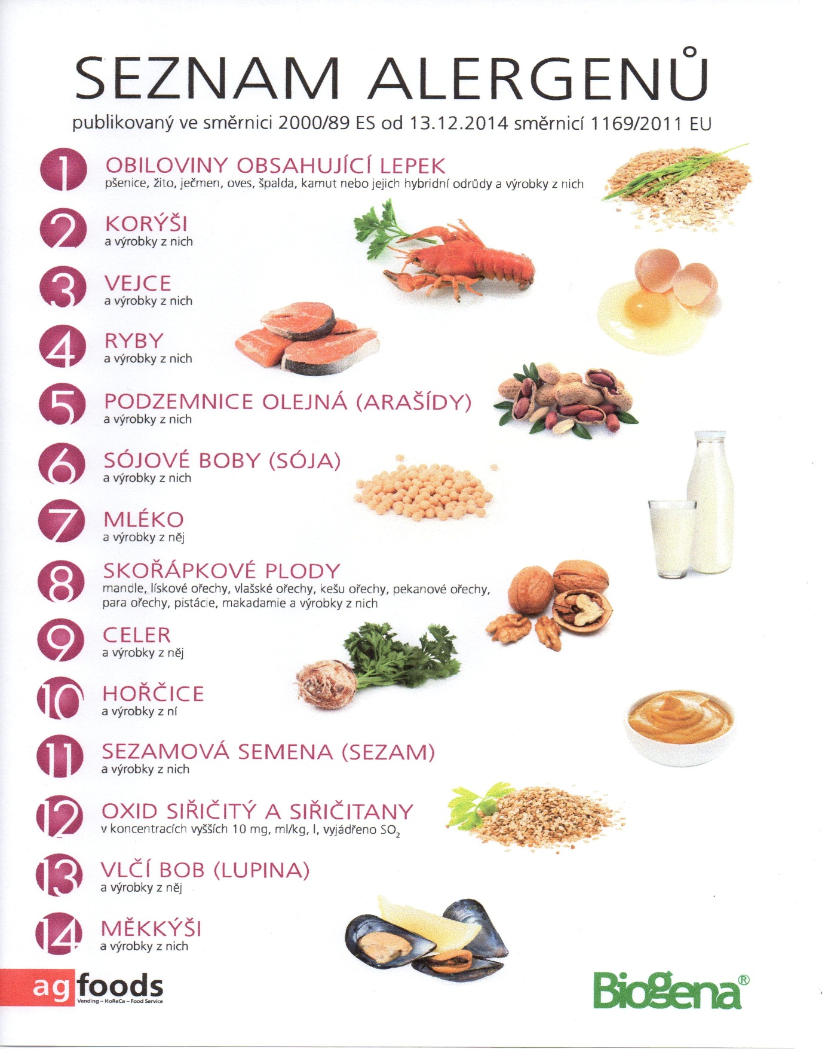

OBILOVINY OBSAHUJÍCÍ LEPEK: 1 a) pšenice
b) žito
c) oves
d) špalda
e) kamut

